**Lineární funkce**

1. Sestrojte grafy fcí a určete jejich obory hodnot:

a) , b) , c) 

2. Určete, zda dané body leží na grafu funkce : , , , .

3. Určete průsečíky grafu dané funkce se souřadnými osami: a) , b) , c) 

4. Je dána funkce : a) určete ,

b) určete, pro která x je ,

c) určete průsečíky grafu funkce *f* se souřadnými osami x, y,

d) načrtněte graf

5. Určete předpis pro lineární funkci, jejíž graf prochází body:

a)  b)  c)  d) 

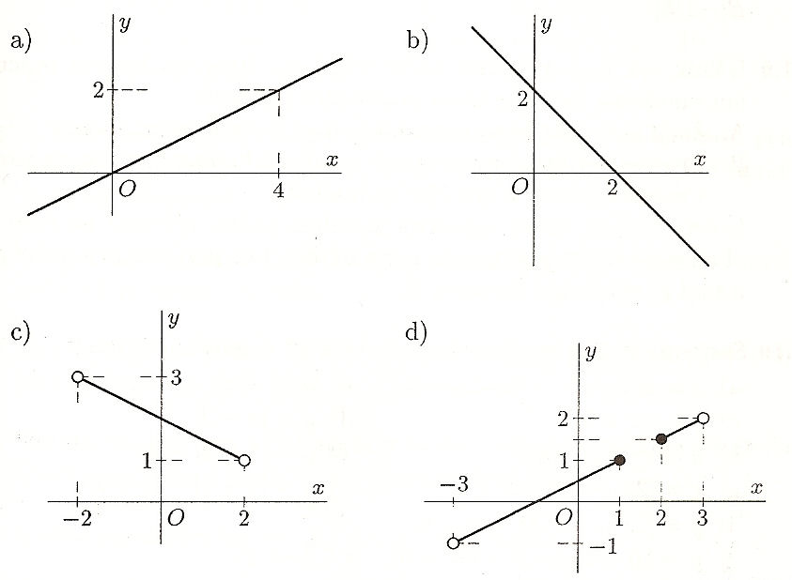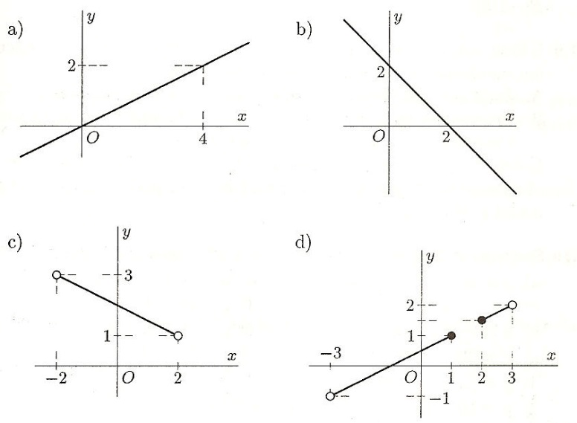6. Určete funkce, jejichž grafy jsou na obrázku:

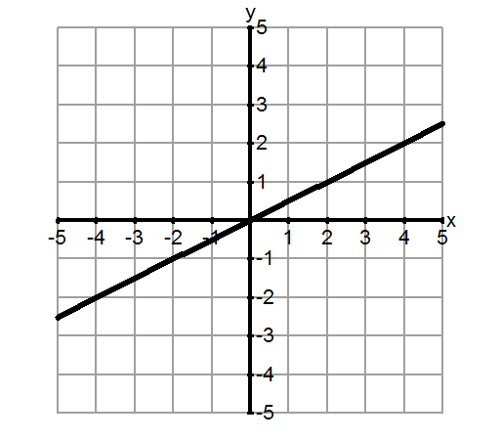

a)

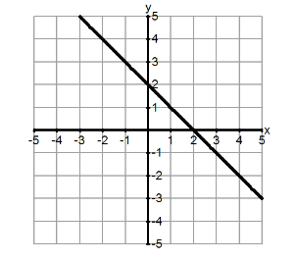

b)

7. Dělník má vyrobit určitý počet výrobků. Stroj, na kterém pracuje, mu umožňuje jeden ze dvou pracovních

postupů:

a) Začít pracovat hned s produktivitou 2 výrobky za hodinu.

b) Provést nejprve úpravu stroje trvající 3 hodiny a potom pracovat s produktivitou 4 výrobky za hodinu.

Určete funkce, které vyjadřují závislost počtu výrobků na čase při obou pracovních postupech, a vypočtěte,

pro jaký celkový počet výrobků je vhodnější varianta b).

8. Železniční koleje rovnoměrně stoupají tak, že na každých dvou metrech je převýšení 3cm. Určete funkci,

která vyjadřuje závislost velikosti převýšení na vzdálenosti dvou míst. Jaký je výškový rozdíl míst od sebe

vzdálených 1420m?

9. Automobil jedoucí rychlostí 90 km/h začne brzdit tak, že jeho klesající rychlost je lineární funkcí času. Za

2 sekundy sníží svou rychlost na 72 km/h. Určete funkci, která vyjadřuje závislost velikosti rychlosti na čase.

Jaká je celková doba, za kterou automobil zastaví?

10. Sestrojte grafy funkcí:

a)  b)  c) 

d)  e)  f) 

g)  h)  i) 

**Výsledky:**

**2**. A, D leží, B, C neleží; **3**. a) ; b) ; c) ; **5**. a) ; b) ;

c) ; d) ; **6**. a) ; b) ; c) ;

d) ; **7**. a) , b) , pro více než 12 výrobků; **8**. , 21,3m; **9**. , za 10s

**Lineární rovnice a nerovnice**

11. Řešte rovnice v daných množinách:

a) v ***N*** b)  v ***N***

c)  v ***N*** d)  v ***Z***

e)  v int.  f)  v int. 

g)  v ***R***, h)  v ***R***

i)  v ***R*** j)  v ***R***

k)  v ***R*** l)  v ***R***

12. Řešte rovnice v ***R***:

a)  b) 

c)  d) 

e)  f) 

g)  h) 

i)  j) 

k)  l) 

14. Z daného vzorce vyjádřete neznámou, která je v hranaté závorce:

a)  b)  c) 

d)  e)  f) 

g)  h)  i) 

15. Řešte nerovnice v daných množinách:

a)  v ***R*** b)  v ***R***

c)  v ***R*** d)  v ***N***

e)  v ***Z*** f)  v 

16. Řešte v ***R*** rovnice a nerovnice s absolutní hodnotou – učebnice str.74, př. 31-337

**Soustavy rovnic a nerovnic**

17. V množině ***R*** řešte soustavy nerovnic:

a)  b) 

c)  d) 

e)  f) 

18. Určete, pro která  platí:

a)  b)  c) 

d)  e)  f) 

19. Určete, pro která  je zlomek:

a)  kladný b)  záporný c)  nezáporný

20. Určete, pro která  má daný výraz smysl:

a)  b)  c) 

21. Řešte v ***R2*** soustavy rovnic:

a)  b) 

c)  d) 

e)  f) 

22. Řešte v ***R2*** soustavy rovnic metodou substituce:

a)  b) 

c)  d)  e) 

23. V ***R2*** řešte soustavy rovnic graficky:

a)  b)  c) 

24. V ***R3*** řešte soustavy rovnic:

a)  b)  c) 

d)  e)  f) 

**Výsledky:**

11. a) *a*=2/3 tj. ; b) m=-5 tj. ; c) 3; d) 2; e) 4; f) x=11/9 tj. ;g) 1/3; h) 5;i) 4/3; j) R; k) ; l) -2

12. a) -5; b) ; c) 1; d) 2; e) 6; f) 9/10; g) 3; h) ; i) 1; j) ; k) 16/3; l) -1

14. a) ; b) ; c) ; d) ; e) ; f) ,

; g) ; h) ; i) 

15. a) ; b) ; c) ; d) ; e) ; f) 

17.a) ; b) ; c) ; d) ; e) ; f) 

18. a) ; b) ; c) ; d) ; e) ; f) 

19. a) ; b) ; c)  20. a) ; b) ; c) 

21. a) ; b) ; c) nekonečně řeš.; d) ; e) ; f) 

22. a) ; b) ; c) ; d) ; e) ; 23. a) ; b) ; c) 

24. a) ; b); c); d) ; e) ; f) 